Уважаемые родители (законные представители)!
Приглашаем за путевками в загородный оздоровительный лагерь на весенние каникулы 2026 года

Лагерь «Искорка» Свердловская область пгт Рефтинский
Срок заезда с 30.03.2026 по 05.04.2026 (7 дней)

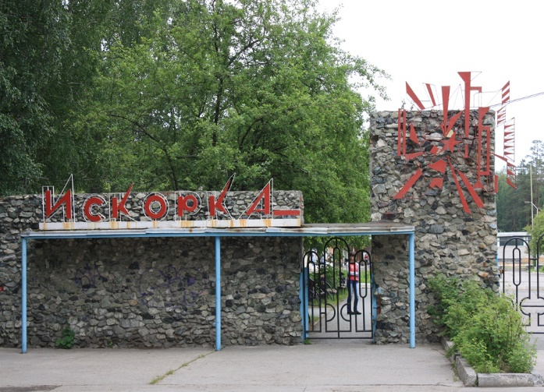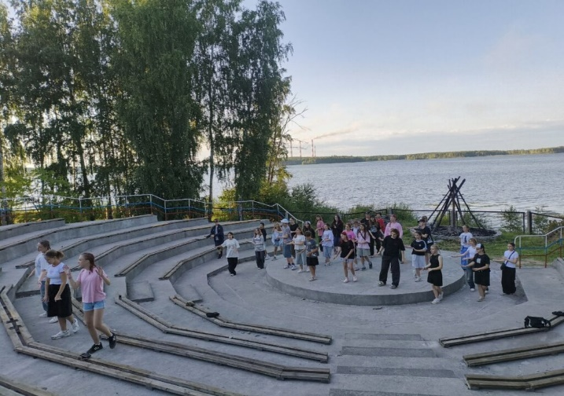
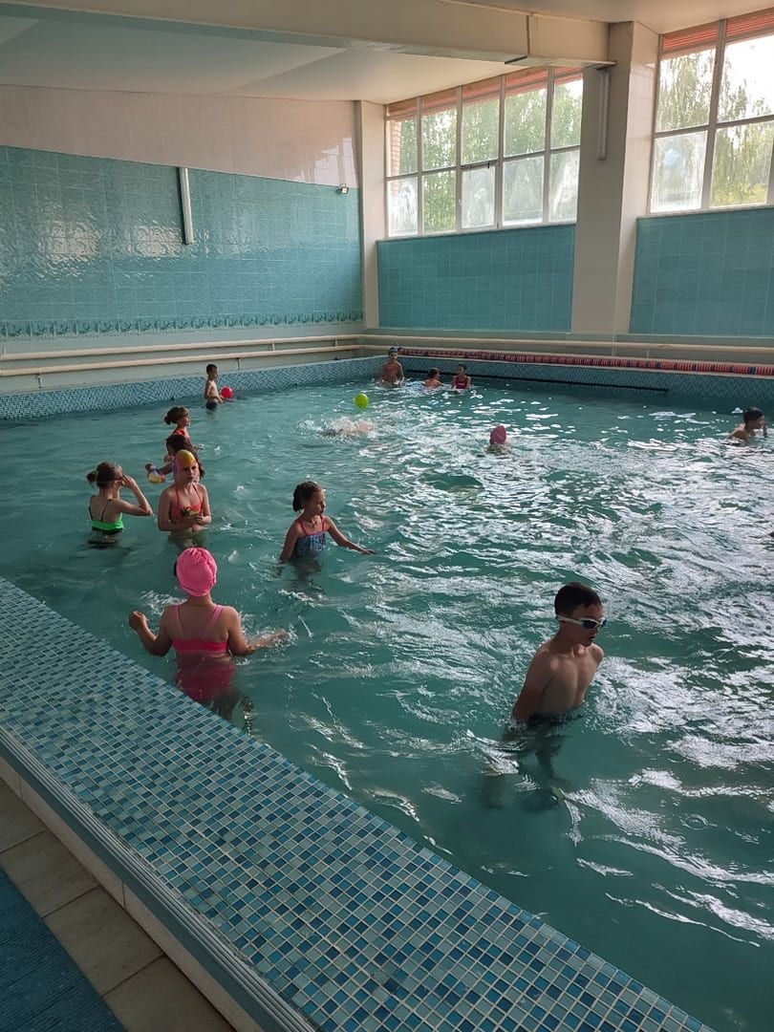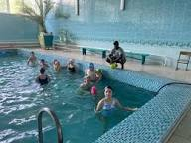
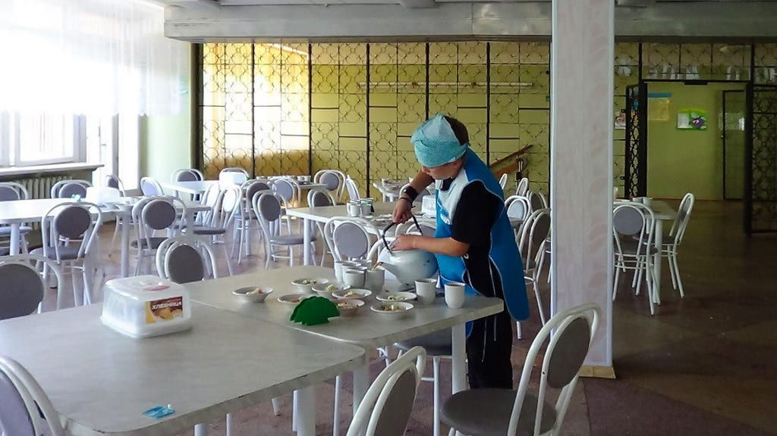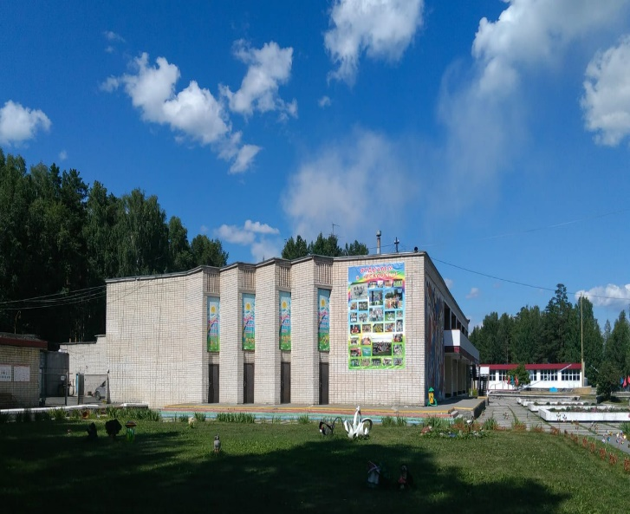
Инфраструктура
На территории центра созданы условия для активного отдыха детей.
- 5 жилых двухэтажных благоустроенных корпусов
- столовая
- зрительный зал с гримерной и костюмерной
- игровые детские площадки, стадион, волейбольная и баскетбольная площадки
Условия проживания и питания
- 4-х и 8-ми местные комнаты (на каждом этаже расположены 2 санитарно-гигиенические комнаты, включающие в себя душ, туалет, ногомойки);
- Сбалансированное шестировазове питание;
- На территории лагеря ведется круглосуточное видеонаблюдение и охрана силами ЧОП.

Для подачи заявления в загородный оздоровительный лагерь при себе необходимо иметь:
1. Оригинал и копию паспорта заявителя;
2. Оригинал и копию свидетельства о рождении ребёнка или паспорта ребенка, достигшего возраста 14 лет;
3. Оригинал и копию СНИЛС родителя (законного представителя);
4. Оригинал и копию СНИЛС ребенка;
5. Справку об обучении ребенка в образовательной организации МО Богданович;
Если имеется льгота, то подтверждение льготы (при подтверждении льготы путевка предоставляется бесплатно).
К льготным категориям относятся:
- дети из многодетных семей;
- дети из семей, имеющих среднедушевой доход ниже величины прожиточного минимума;
- дети-сироты, дети, оставшиеся без попечения родителей;
- дети-инвалиды, дети с ограниченными возможностями здоровья;
- дети, вернувшиеся из воспитательных колоний и специальных учреждений закрытого типа;
- дети, получающие пенсию по случаю потери кормильца;
- дети лиц, принимающих (принимавших) участие в специальной военной операции;
- дети граждан РФ, Украины, ДНР, ЛНР, прибывших на территорию РФ в экстренном массовом порядке;
- дети граждан РФ, призванных на военную службу по мобилизации в Вооруженные Силы РФ;
- дети граждан, постоянно проживающих (проживавших) на территориях ДНР, ЛНР, Украины, а также Херсонской области и Запорожской области Украины, вынужденно покинувших указанные территории и прибывших в муниципальный округ Богданович не ранее 18.02.2022;
- дети военнослужащих и дети граждан, пребывающих в добровольческих формированиях, в том числе усыновление (удочеренные) или находящиеся под опекой или попечительством в семье;
- дети военнослужащих и дети граждан, пребывающих в добровольческих формированиях, погибших (умерших) при выполнении задач в специальной военной операции;

Подробную информацию можно уточнить в Управлении образования муниципального округа Богданович» т. (834376)5-69-25 или на официальном сайте uobgd@uobgd.ru в разделе летняя оздоровительная кампания 2026 в социальной сети ВКонтакте.

